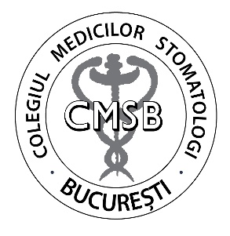

COLEGIUL MEDICILOR STOMATOLOGI BUCUREŞTI
Str. Salcâmilor nr. 5, sector 2, 020721, Bucureşti
Tel. +4021.210.12.53,Fax: +4021.210.12.54
www.cmsb.ro,office@cmsb.ro
Notificare operator de date cu caracter personal nr. 4520

CONDIȚII PENTRU OBȚINEREA CERTIFICATULUI DE STATUS PROFESIONAL CURENT:

- Actele necesare pentru eliberarea certificatului de status profesional curent sunt:
- cererea pentru eliberarea Certificatului de status professional curent
- certificatul de membru CMSR vizat la zi
- cotizația achitată la zi
- taxa status profesional în valoare de 100 lei
- cazier judiciar
- punctaj profesional (conform Deciziei CMDR nr. 7, publicată în MOf. Nr. 614/20.08.2014).

- Conform Hotararii nr. 1464/18.10.2006, publicată în MOf. 874/25.10.2006 la art. 2, alin. 2 , Certificatul profesional curent va fi emis în termen de 30 de zile de la data înregistrării solicitării.

- Certificatul profesional curent este valabil pe o durată de 3 luni de la data emiterii.

